Маленьких исследователей в квартире подстерегает множество опасностей, но когда родители рядом, то они еще могут проследить, чтобы очередной эксперимент не закончился трагедией. Но вот когда дети подрастают и остаются дома одни, то опасность приходит от открытых балконов и окон, от спичек, баночек с лекарствами, газовой плиты и чужих людей, пытающихся проникнуть в квартиру. Каждый ребенок должен знать основные опасности в доме и уметь их избегать. Картинки безопасность детей помогут им в этом.

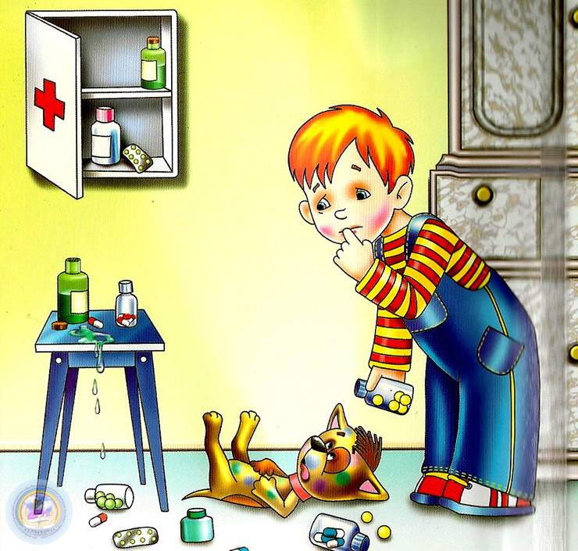

Лекарства никогда сам не ешь
Лекарства есть нельзя, даже если они вкусные – это очень опасно. Любое лекарство может отравить и даже убить, если его съесть очень много. Дети не знают что и сколько надо принимать из лекарств, поэтому никогда без разрешения взрослых не трогай лекарственные препараты.

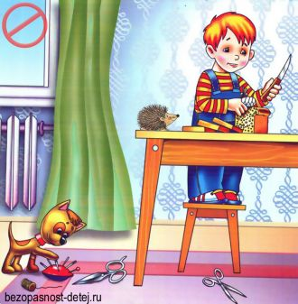

Острые предметы опасны
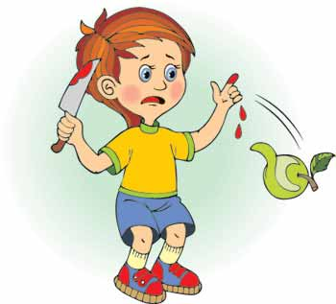
Не играй с острыми предметами – это опасно. Можно уколоться, можно порезаться. Если родители тебе уже разрешают резать ножом еду, то делай это аккуратно, держи руку подальше от лезвия и следи, чтобы оно не соскользнуло и не порезало тебе пальцы.

НЕЛЬЗЯ ТРОГАТЬ
БЕЗ РАЗРЕШЕНИЯ!!!

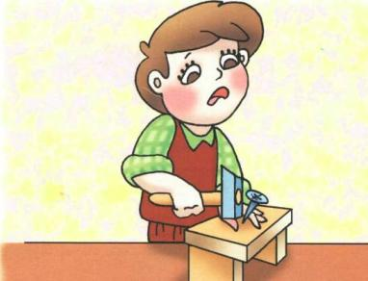
Сынок хотел, как папа, стать
И начал гвоздик забивать;
Попал по пальцу молотком -
На рёв сбежался целый дом...
Малыш, запомни наш совет:
С тобой чтоб не случилось бед,
Еще немного подожди:
Сперва придется подрасти!
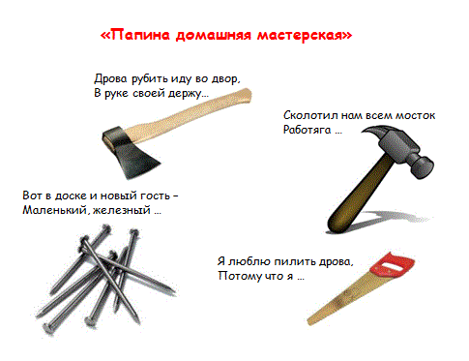

НЕЛЬЗЯ ТРОГАТЬ
БЕЗ РАЗРЕШЕНИЯ!!!
ИГОЛКИ, БУЛАВКИ, СПИЦЫ, КРЮЧКИ И НОЖНИЦЫ – ПОРТНОВСКИЕ ПРИНАДЛЕЖНОСТИ.
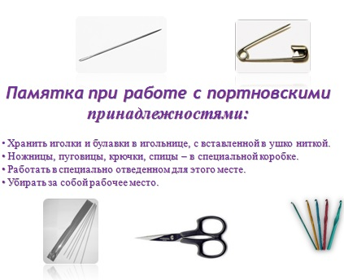

В ДЕТСКОЙ КОМНАТЕ

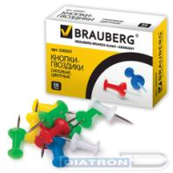

Если кнопки из коробки
Разлетелись – собери,
Если гвозди на дороге
Ты увидел – подбери!
Эти острые предметы
Не бросайте на полу.
Сам наступишь незаметно –
С раной поведут к врачу.

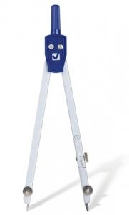
Сговорились две ноги
Делать дуги и круги.

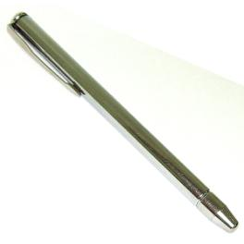

Я с собой ее ношу,
Все, что нужно, напишу.
Замечательная штучка
Самопишущая…

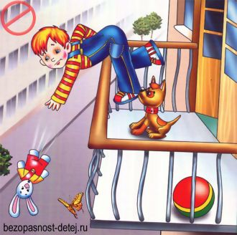

ОТКРЫТЫЕ БАЛКОНЫ И ОКНА ОПАСНЫ
Большая высота опасна. Открытые окна и балкон это не место для игр. Иногда нам может казаться, что мы находимся в безопасности просто присев на подоконник или краешек перил, но одно неосторожное движение может закончиться падением. Если ты живешь не на первом этаже, то не играй и не балуйся на открытом балконе, лететь вниз очень быстро и можно легко разбиться. В интересном кино нам часто показывают, как супергерои прыгают с большой высоты и не разбиваются – это обычные кинотрюки, в настоящей жизни так не бывает, девочки и мальчики не летают.

